**BAB II**

**LANDASAN TEORI**

**II.1 *E-Health***

Di Indonesia sendiri, penggunaan multimedia digital untuk peningkatan kualitas kesehatan masih jarang dikembangkan, sedangkan di luar Indonesia sendiri sudah terdapat banyak aplikasi kesehatan mulai dari aplikasi desktop yang digunakan oleh beberapa rumah sakit, hingga aplikasi kesehatan yang berbentuk *website* dan *social networking.* Implementasi *offline* dapat ditemukan di perangkat posel pintar serta komputer tablet dimana para penggunanya dapat melaporkan perkembangan berat badan, tensi darah, kadar gula, serta hal-hal lainnya yang dapat dilakukan diluar rumah sakit. Pasien juga dapat berkonsultasi dengan para dokter yang dilakukan secara *online*.

**II.1.1 Pengertian *e-Health***

Beberapa definisi *e-Health* di antaranya yaitu :

1. Pemanfaatan internet dan teknologi yang berhubungan dengannya dalam industri pelayanan kesehatan guna meningkatkan akses, efisiensi, efektifitas dan kualitas dari proses klinis dan bisnis yang dijalankan organisasi pelayanan kesehatan, para praktisi, pasien dan konsumen dalam rangka peningkatan status kesehatan pasien (*Healthcare Information and Management Systems Society,* 2008).
2. E-health adalah *e-commerce*versi kesehatan: yaitu pemanfaatan bisnis kesehatan secara elektronik. *e-Health*adalah kombinasi dari pemanfaataan komunikasi elektronik dan teknologi informasi pada bidang kesehatan, baik di tempat sendiri (lokal) maupun di klinik yang jauh, untuk tujuan klinik, pengajaran dan administratif (Pengantar Telematika Universitas Gunadarma, 2012).
3. *e-Health* adalah pelayanan kesehatan berbasis teknologi informasi dan komunikasi (TIK) komputer (Aji, 2012).
4. *“E-Health is the use of information and communication technologies (ICT) for health to, for example, treat patients, pursue research, educate students, track diseases and monitor public health.”* (*WHO*)*.*

Pengertian *e-Health* sendiri secara luas dapat bermakna bidang pengetahuan baru yang merupakan persilangan dari informasi medis, kesehatan publik, dan usaha, berkaitan dengan jasa pelayanan dan informasi kesehatan yang dipertukarkan atau ditingkatkan melalui saluran internet dan teknologi berkaitan dengannya (Gunter Eysenbach, J Med Internet Res 2001; 3(2): e20). Dari beberapa definisi diatas, dapat ditarik kesimpulan bahwa *e-Health* adalah pemanfaatan teknologi informasi untuk bidang kesehatan.

Dari definisi diatas, istilah ini dapat mencakup berbagai layanan atau sistem yang berada di ranah ilmu kesehatan dan teknologi informasi, termasuk:

* *Electronic health record*: memungkinkan terjadinya komunikasi data pasien antara profesional kesehatan yang berbeda (dokter, spesialis dan pakar)*;*
* *e-Prescribing*: akses ke pilihan resep, cetak resep kepada pasien dan sering digunakan untuk transmisi elektronik resep dari dokter untuk apoteker
* *Telemedicine*: perawatan fisik dan psikologis dari kejauhan, termasuk telemonitoring pasien;
* *Consumer health informatic*: penggunaan sumber daya elektronik di topik medis yang digunakan oleh siapa saja, termasuk orang yang sehat maupun pasien;
* *Health knowledge management*: misalnya saja dalam gambaran jurnal medis terbaru, pedoman praktek terbaik atau pelacakan epidemiologi (contoh termasuk sumber daya dokter seperti MedScape dan MDLinx);
* Tim virtual kesehatan: terdiri dari profesional kesehatan yang bekerja sama dan berbagi informasi tentang pasien melalui peralatan digital;
* *m-Health* : termasuk penggunaan perangkat *mobile* dalam mengumpulkan data kesehatan tingkat agregat dan pasien, memberikan informasi kesehatan bagi para praktisi, peneliti, dan pasien, *monitoring real-time* dari tanda-tanda vital pasien, dan penyediaan langsung perawatan (via *telemedicine mobile*) ;
* Penelitian medis menggunakan Grids:. komputasi dan kemampuan manajemen data yang kuat untuk menangani sejumlah besar data heterogen (Jochen Fingberg, Marit Hansen, 2006)
* Sistem Informasi Kesehatan: juga sering merujuk kepada solusi perangkat lunak untuk janji penjadwalan, manajemen data pasien, manajemen jadwal kerja dan tugas-tugas administrasi lainnya seputar kesehatan

**II.1.2 Kelebihan dan Kekurangan *e-Health***

*e-Health* yang memiliki pernanan penting dalam perkembangan pelayanan kesehatan sendiri memiliki fungsi diantaranya adalah masyarakat dapat mencegah penyakit dan mulai mengatur pola hidup sehat. *e-Health* juga memiliki kelebihan dan kekurangan*.* Beberapa kelebihan *e-Health* diantaranya (Yozi Ferdizal, 2012).:

* Mengumpulkan berita berita tentang obat obatan
* Mencari informasi tentang pelayanan kesehatan
* Mencari informasi tentang obat-obatan dan pengobatannya
* Mengumpulkan informasi secara spesifik untuk penyakit tertentu
* Mencari informasi tentang gaya hidup sehat
* Mencari kelompok diskusi tentang kesehatan

**Kekurangan *e-Health***

Salah satu faktor yang menghalangi penggunaan alat-alat *e-Health* dari penerimaan luas adalah kekhawatiran tentang masalah privasi tentang catatan pasien, paling khususnya *electronic patient record*. Perhatian utama ini berkaitan dengan kerahasiaan data, meski ada juga kekhawatiran tentang keamanan data *non-*rahasia karena setiap praktek medis memiliki aktivitas grup dan alat-alat diagnostik tersendiri. Untuk standarisasi pertukaran informasi, berbagai skema kode dapat digunakan dalam kombinasi dengan standar medis internasional. Dari bentuk *e-Health* telah disebutkan, ada sekitar dua jenis pertukaran data, yaitu *front-end* dan *back-end*. Pertukaran data *front-end* biasanya melibatkan pasien, sementara *back-end* tidak. Sebuah contoh umum dari pertukaran *front-end* yang cukup sederhana adalah pasien mengirim foto yang diambil melalui telepon seluler dari luka penyembuhan dan mengirimkannya melalui *e-mail* ke tim dokter untuk melakukan kontrol. Tindakan seperti itu dapat menghindari biaya kunjungan yang cukup mahal apabila ke rumah sakit. Sedangkan contoh dari *back-end* adalah ketika seorang pasien berlibur mengunjungi seorang dokter yang kemudian dapat meminta akses ke catatan kesehatan pasien, seperti resep obat, foto *x-ray*, atau hasil tes darah. Tindakan tersebut dapat mengungkapkan alergi atau kondisi sebelum lainnya yang relevan (*Journal of Medical Internet Research,* 2012).

Kekurangan *e-Health* yang harus diperhatikan di negara Indonesia yang sangat bisa dirasakan adalah akses kesehatan melalui internet terbatas pada golongan tertentu saja yang cukup mapan dan tidak terlalu berumur. Dimana dalam pengaksesan *e-Health* memerlukan jaringan yang baik. Informasi internet masih terkendala dengan sulitnya mencari informasi yang *valid*, menyeluruh dan mudah dimengerti, hal ini dikarenakan tenaga ahli masih jarang. Masalah yang terahir adalah masalah confict interest dengan perusahaan kimia di dunia internet. Hal hal diatas masih menjadi problem yang perlu diperhatikan (Yozi Ferdizal, 2012).

**II.2 *Knowledge Management System***

**II.2.1 *Knowledge Management***

Manajemen pengetahuan adalah pendekatan-pendekatan sistemik yang muncul dan mengalirnya informasi dan pengetahuan kepada orang yang tepat pada saat yang tepat untuk menciptakan suatu nilai (*American Productivity and Quality Centre*, 2007).

Dari definisi diatas, perlu dijelaskan lebih lanjut perbedaan antara informasi dan pengetahuan. Mengatakan bahwa *knowledge* dijabarkan sebagai informasi yang mengubah sesuatu ketika informasi tersebut menjadi dasar untuk melakukan suatu tindakan atau ketika informasi tersebut membuat seseorang atau institusi mampu untuk mengambil tindakan yang lebih efektif dari tindakan sebelumnya (Drucker, 2006).

Dalam buku edisi ketujuh *Management Information Systems: Managing the Digital Firm*, Kenneth C. Laudon dan Jane P. Laudon menyatakan bahwa:

*“Manajemen pengetahuan berfungsi untuk meningkatkan kemampuan pembelajaran organisasi dari lingkungannya dan menggabungkan pengetahuan ke dalam proses bisnis.”*

Prakarsa manajemen pengetahuan menekankan pada nilai modal intelektual suatu organisasi yang termasuk didalamnya penemuan baru, hak paten, rahasia dagang, formulasi produk, perilaku pelanggan dan proses bisnis yang mapan. Manajemen pengetahuan yang berkaitan dengan pengetahuan eksplisit, yang dikodifikasi dalam dokumen dan *database*, dan pengetahuan implisit yang berwujud dalam pendidikan dan keterampilan pekerja (Saffady, 2004).

Dari beberapa literatur diatas yang diambil intisarinya oleh penulis, manajemen pengetahuan didefinisikan sebagai suatu disiplin ilmu yang memperkenalkan suatu pendekatan terintegrasi terhadap pengidentifikasian, pengelolaan dan pendistribusian semua aset informasi dari suatu organisasi. Informasi tersebut mencakup *database*, dokumen kebijakan dan prosedur dan juga keahlian dan pengalaman yang sebelumnya tidak terartikulasi yang terdapat pada individu. Apabila ditinjau lebih mendalam lagi, manajemen pengetahuan adalah serangkaian proses yang dikembangkan di dalam suatu organisasi untuk menciptakan, mengumpulkan, memelihara dan mendistribusikan pengetahuan yang dimiliki organisasi tersebut.

Berikut empat aktivitas utama dalam pengelolaan *knowledge management* menurut Ian Watson dalam bukunya *Applying Knowledge Management Technique for Building Corporate Memorie* :

1. Mendapatkan pengetahuan

Pengetahuan didapatkan dari belajar, menciptakan atau mengidentifikasi segala sesuatu yang berhubungan dengan pembahasan.

1. Analisis pengetahuan

Melakukan penilaian ataupun melakukan validasi nilai dari data-data yang didapatkan dari sebuah pengetahuan.

1. Memelihara pengetahuan

Memelihara pengetahuan yang dimaksud disini adalah bagaimana mengelola, merepresentasikan atau mempertahankan pengetahuan tersebut.

1. Menggunakan pengetahuan

Penggunaan pengetahuan yakni bagaiman cara mengaplikasikan, mentransfer serta berbagi pengetahuan dalam kehidupan nyata.

Sedangkan dalam *Information Technology for Management – Transforming Organizations in the Digital Econom,* Turban menambahkan dua aktivitas dalam manajemen pengetahuan yaitu memperhalus pengetahuan (*refine knowledge*) dan menyimpan pengetahuan (*storage knowledge*) dalam bentuk format yang dapat dibaca sehingga mempermudah untuk mengakses pengetahuan tersebut. Disebutkan pula dalam *Encyclopedia of Knowledge Management* terdapat empat komponen penyusun manajemen pengetahuan (Leidner, D., Alavi, M and Kayworth, T., *The Role of Culture in Knowledge Management: A Case Study of Two Global Firms, International Journal of Collaboration*, 2006), yaitu :

1. Proses

Menggambarkan rancangan organisasi, seperti *task, flow,* peran, serta sumber daya pengetahuan;

1. *People*

Menangkap fakta tentang manusia, dalam hal ini fakta yang ditangkap adalah keterampilannya, komunikasi, serta kerjasama dalam *network* dan komunitas;

1. *Tools*

Alat bantu yang dimaksud disini adalah alat bantu produktivitas atau dengan kata lain teknologi, seperti arsitektur, fungsi dan interaksi dari alat bantu teknologi informasi dan komunikasi untuk mendukung manajemen pengetahuan;

1. Produk

Meliputi jenis pengetahuan, struktur, taksonomi, *ontology*, dan metadata.

Dalam mengidentifikasi keberadaaannya, digunakan beberapa teori pendekatan manajemen pengetahuan yaitu :

1. Pendekatan Proses

Pendekatan ini dilakukan dengan mengkodifikasi pengetahuan organisasi melalui formalisasi kontrol, proses dan teknologi. Pendekatan ini sering kali melibatkan penggunaan teknologi informasi untuk meningkatkan kualitas dan kecepatan penciptaan serta distribusi pengetahuan dalam organisasi (Turban, Efraim., *Information Technology for Management - Transforming Organizations in the Digital Econom, 6th Edition*., 2008).

1. Pendekatan Praktis

Pendekatan ini didasari dengan asusmsi bahwa pengetahuan organisasi adalah sesuatu yang bersifat tacit dan tidak cocok dengan pendekatan teknologi dalam transmisinya (Leidner, D., Alavi, M and Kayworth, T., *The Role of Culture in Knowledge Management: A Case Study of Two Global Firms, International Journal of Collaboration*, 2006), dapat dikatakan bahawa pendekatan ini adalah pendekatan dengan pembangunan sosial dan komunitas praktis.

1. Pendekatan *Best Practice*

Dalam mengoperasikan dan mengelola berbagai fungsi, organisasi menggunakan metoda dan aktivitas ini karena dinilai sangat efektif.

**II.2.2 *Knowledge Management System***

Dalam pelaksanaannya, manajemen pengetahuan bukanlah suatu hal yang mudah dan sederhana. Sebaliknya, manajemen pengetahuan adalah perkara yang luas dan kompleks, oleh sebab itu, dalam aktivitasnya, dibutuhkan sistem pengelolaannya dan penggunaan teknologi informasi diperlukan untuk mengelola pengetahuan yang ada didalamnya, hal ini yang kemudian disebut sebagai Sistem Manajemen Pengetahuan atau *Knowledge Management System* (KMS). Teknologi komunikasi ini memungkinkan pengguna untuk mengakses pengetahuan dan mengkomunikasikannya kembali dengan pengguna lain, khususnya dengan para pakar dalam bidang yang dimaksud.

KMS merupakan teknologi yang memungkinkan KM untuk berjalan dengan efektif dan efisien (Maier, 2006). Definisi lain yang menjelaskan KMS, adalah sekelompok sistem informasi yang diaplikasikan untuk mengelola *knowledge* yang terdapat di dalam organisasi. KMS merupakan sistem yang berbasiskan teknologi informasi yang dikembangkan untuk mendukung proses-proses inti dari KM yaitu, penciptaan *knowledge* (*knowledge creation*), penyimpanan *knowledge (knowledge storage),* pemindahan *knowledge (knowledge transfer)*, dan pengaplikasian *knowledge* tersebut *(knowledge application)* dalam organisasi (Alavi, 2001) .

Dari definisi diatas, sudah cukup jelas bahwa tujuan utama dari KMS adalah untuk menciptakan efektifitas dan efisiensi kerja dari organisasi dengan cara membawa *knowledge* yang telah ada sebelumnya sebagai dasar pengambilan keputusan dan acuan kerja.

Sistem manajemen pengetahuan ini digunakan dengan *turnover* dan penyederhanaan perubahan, serta memberikan tingkatan pelayanan secara konsisten. Sistem manajemen pengetahuan dibangun dari tiga kumpulan teknologi, yaitu : komunikasi, kolaborasi serta *storage and retrieval* atau yang biasa disebut sebagai penyimpanan dan pencarian kembali yang menggunakan sistem manajemen basis data untuk menyimpan dan mengelola pengetahuan. Hal tersebut dapat digambarkan dengan siklus sistem manajemen pengetahuan sebagaimana ditampilkan dalam Gambar 1 :

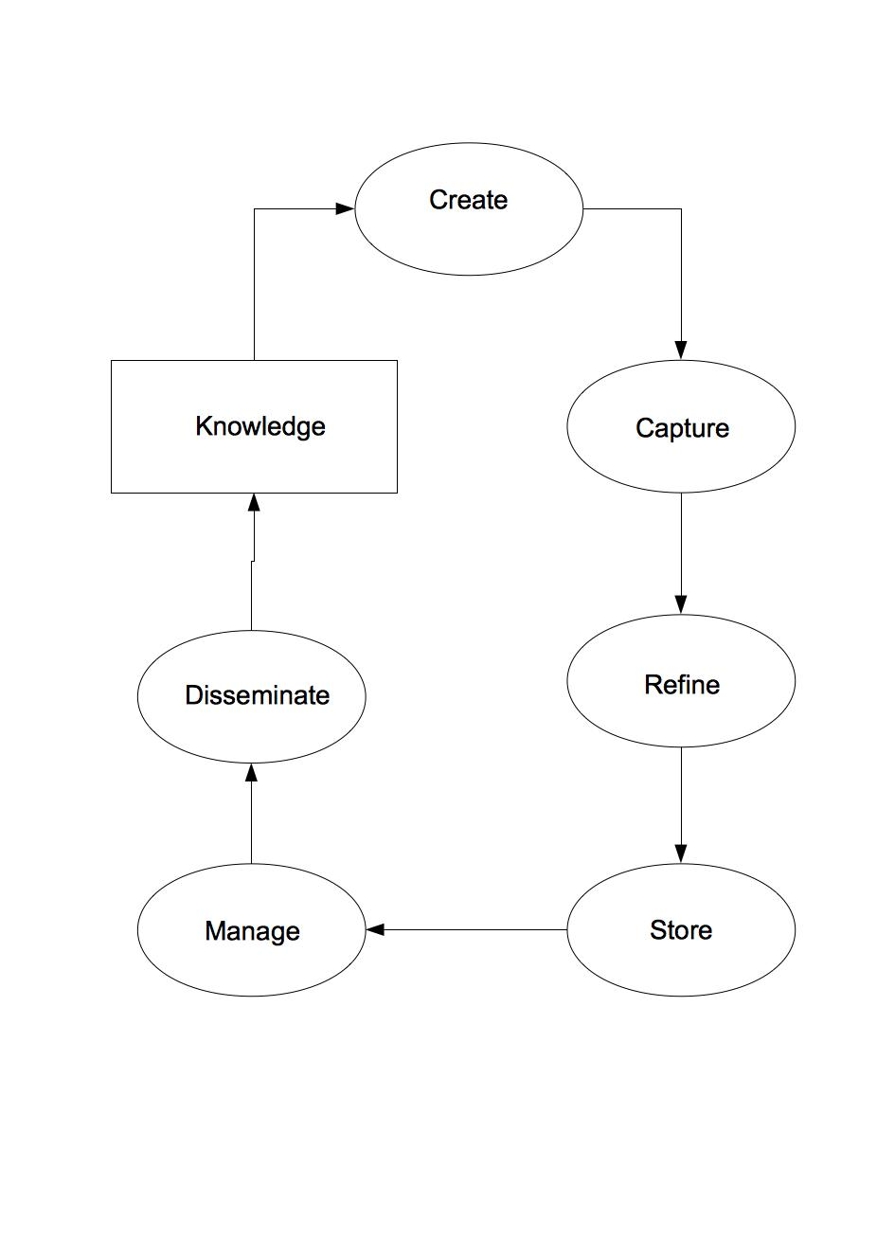

Gambar 1 Siklus Sistem Manajemen Perusahaan

*Knowledge management system* dalam praktiknya, tahap pertama harus mempersiapkan model aliran pengetahuan baik dari aspek *people*, proses dan teknologi untuk persiapan lingkungan manajemen pengetahuan itu sendiri. Perlu diketahui bahwa permodelan ini dilakukan untuk mendukung perancangan, implementasi dan manajemen sistem informasi sedangkan hubungan *knowledge management system* dengan teknologi informasi digunakan untuk mengidentifikasi perannya dalam mengumpulkan, sistemisasi, menyusun, menyimpan, menggabungkan, mendistribusikan dan mempresentasikan nilai informasi kepada *knowledge worker*.

Selain itu, hal tersebut juga dapat digunakan untuk mengidentifikasi jenis teknologi informasi yang banyak digunakan sistem manajemen pengetahuan dalam usahanya mendukung penciptaan, *sharing*, dan pertukaran pengetahuan dalam suatu organisasi maupun diantara organisasi, misalnya : internet, intranet, *browser, data warehouse*, *data filter, software agents, expert system, web portal*, blog, dan wiki yang mendukung strategi *hybrid*, voting, dan ranking yang mendukung strategi personalisasi dan mendukung strategi kodifikasi serta teknologi yang berbasis *groupware*.

Dalam perancangan sistem manajemen pengetahuan memiliki beberapa pendekatan, salah satunya adalah pendekatan *Knowledge Management System Development*. Terdapat tiga tema dalam perancangan suatu sistem manajemen pengetahuan untuk meningkatkan komunikasi dan interaksi pengetahuan, yaitu : *knowledge entities, knowledge flow*, dan penghubung yang memfasilitasi *knowledge flow* antar entitas pengetahuan, *knowledge interface* (Woodman dan Moteleb, 2007)*.* Sedangkan menurut Ronald Maier*,* hal pertama yang harus di tetapkan pertama kali dalam membuat KMS adalah menentukan tujuan atau *goals* untuk apa KMS tersebut dibuat. Setelah tujuan ditetapkan, maka dilanjutkan ke bagian proses, sebuah KMS dikembangkan untuk mendukung dan meningkatkan proses kerja yang selama ini berjalan di organisasi, untuk mengidentifikasi tentunya harus dilakukan beberapa hal untuk mengetahui bisnis proses yang selama ini berjalan di organisasi seperti metode wawancara mengingat *knowledge* mengalir dalam proses bisnis. Setelah jelas apa tujuan dan teridentifikasi bisnis proses yang nantinya akan didukung oleh KMS, lalu ditentukan arsitektur seperti apa yang cocok untuk pengembangan KMS. Setelah itu barulah dipilih teknologi yang sesuai dan tentunya tidak lupa struktur organisasi yang dapat membantu KMS dapat terimplementasi dengan baik. Karakteristik KMS yang ditampilkan pada Gambar 2 :

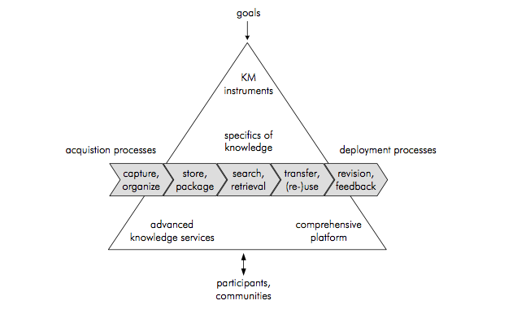

Gambar 2 Karakteristik KMS (*Centralized Versus Peer-to-Peer*  *Knowledge Management System*, Maier, 2006)

**II.3 MetodeSECI**

**II.3.1 Pengertian SECI**

Terdapat dua jenis *knowledge* yaitu: *tacit knowledge dan explicit knowledge. Tacit knowledge,* berasal dari kata *tacit* berarti sesuatu yang tidak dengan mudah dilihat dan diekspresikan. *Tacit knowledge* berakar dalam tindakan dan pengalaman pribadi, seperti nilai, emosi, wawasan dan intuisi subjektif. *Knowledge* inisangat bersifat pribadi dan sulit diformalisasikan. Sedangkan *explicit knowledge* adalah *knowledge* yang terdokumentasikan dalam berbagai bentuk, seperti paper, laporan penelitian, buku, artikel, manuskrip, paten dan *software*, dan lain-lain. *Knowledge* yang sudah dapat dikemukakan dalam bentuk data, formula, spesifikasi produk, manual, prinsip-prinsip umum, dan sebagainya. *Knowledge* jenis ini dapat segera diteruskan dari satu individu ke individu lain secara formal dan sistematis (Ikujiro Nonaka, Hirotaka Takeuchi, 1995).

Kedua jenis *knowledge* yang ada tidak terpisah secara total, *tacit knowledge* dan *explicit knowledge* dapat saling berinteraksi, interaksi ini disebut dengan konversi *knowledge*. SECI adalah suatu model yang diperkenalkan oleh Nonaka dan Takeuchi (1995) yang terdiri dari empat jenis konversi *knowledge*, yaitu (Tseng, 2010) :

1. *Socialization.*

*Socialization* atau sosialisasi adalah proses berbagi pengalaman ada dalam benak seseorang, yang dapat menciptakan *tacit knowledge*. Pada proses ini sebuah *tacit knowledge* diubah ke bentuk *tacit knowledge* lainnya.

1. *Externalization.*

*Externalization* atau eksternalisasi merupakan pengartikulasian *tacit knowledge* menjadi *explicit knowledge*. Proses ini dapat dilakukan dengan cara menuliskan pengalaman yang didapatkan dalam bentuk dokumen sehingga dapat memudahkan untuk pendistribusian *knowledge* kepada individu lain. Di antara ke empat bentuk konversi *knowledge, externalization* memegang kunci dalam penciptaan *knowledge* karena proses ini menghasilkan konsep *explicit* dari *tacit knowledge*.

1. *Combination.*

*Combination* atau kombinasi merupakan proses konversi dari *explicit knowledge* menjadi *explicit knowledge* yang baru. Pengubahan menjadi *explicit knowledge* yang baru dapat dilakukan dengan menambah, mengurutkan, mengombinasikan atau mengategorisasikan *explicit knowledge* yang telah ada sebelumnya. Proses ini dapat menghasilkan *explicit knowledge* baru yang lebih bermanfaat dari pengkombinasian *explicit knowledge* yang sebelumnya ada.

1. *Internalization.*

*Internalization* atau internalisasi adalah sebuah proses mewujudkan *explicit knowledge* menjadi *tacit knowledge*. Sebuah *tacit knowledge* yang awalnya hanya berbentuk pengalaman, kemudian melalui proses *socialization*, *externalization*, dan *combination* saat diinternalisasikan pada individu tertentu akan menjadi aset yang sangat berharga. Dokumentasi yang dilakukan sebelumnya, memudahkan individu untuk memperkaya pengalaman dan *tacit knowledge* seseorang.

Keempat faktor dalam SECI model menggambarkan sebuah proses yang dinamis dimana *tacit* dan *explicit knowledge* berubah (Gupta et al.,2000). Sebagaimana ditampilkan dalam Gambar 3 berikut :

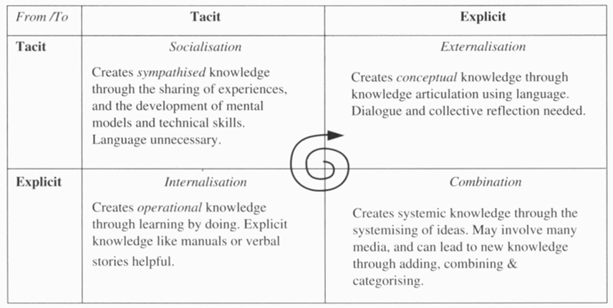

Gambar 3 Metode SECI (Ikujiro Nonaka, Hirotaka Takeuchi, 1995)

**II.4 Sistem Pelayanan Kesehatan di Indonesia**

Pelayanan kesehatan adalah setiap upaya yang diselenggarakan sendiri atau secara bersama-sama dalam suatu organisasi untuk memelihara dan meningkatkan kesehatan, mencegah dan menyembuhkan penyakit, serta memulihkan kesehatan perseorangan, keluarga, kelompok ataupun masyarakat. Di negara Indonesia sistem rujukan telah dirumuskan dalam SK. Menteri Kesehatan RI No.32 tahun 1972, yaitu suatu sistem penyelenggaraan pelayanan kesehatan yang melaksanakan pelimpahan tanggung jawab timbal balik terhadap satu kasus penyakit atau masalah kesehatan secara vertikal dalam arti dari unit yang berkemampuan kurang kepada unit yang lebih mampu atau secara horizontal dalam arti antara unit-unit yang setingkat kemampuannya (Nelza Syafitri, 2013). Menurut pendapat Hodgetts dan Cascio (1983), ada dua macam jenis pelayanan kesehatan, yaitu :

1. Pelayanan kesehatan masyarakat

Pelayanan kesehatan yang termasuk dalam kelompok pelayanan kesehatan masyarakat (*public health services)* ditandai dengan cara pengorganisasian yang umumnya secara bersama-sama dalam satu organisasi. Tujuan utamanya adalah untuk memelihara dan meningkatkan kesehatan serta mencegah penyakit, dan sasarannya terutama untuk kelompok dan masyarakat. Macamnya ada tiga, yaitu: rujukan teknologi, rujukan sarana, dan rujukan operasional.

1. Pelayanan kedokteran

Pelayanan kesehatan yang termasuk dalam kelompok pelayanan kedokteran (*medical service)* ditandai dengan cara pengorganisasian yang dapat bersifat sendiri (*soslo practice)* atau secara bersama-sama dalam satu organisasi (*institution)*, tujuan utamanya untuk menyembuhkan penyakit dan memulihkan kesehatan, serta sasarannya terutama untuk perseorangan dan keluarga. Macamnya ada tiga, yaitu: rujukan penderita, rujukan pengetahuan, rujukan bahan-bahan pemeriksaan. Sistem pelayanan kesehatan di Indonesia meliputi pelayanan rujukan yang berupa:

* + 1. Pelayanan kesehatan dasar

Pada umumnya pelayanan dasar dilaksanakan di puskesmas, Puskesmas pembantu, Puskesmas keliling, dan Pelayanan lainnya di wilayah kerja puskesmas selain rumah sakit.

* + 1. Pelayanan kesehatan rujukan

Pada umumnya dilaksanakan di rumah sakit. Pelayanan keperawatan diperlukan, baik dalam pelayanan kesehatan dasar maupun pelayanan kesehatan rujukan.

Metode penelitian yang digunakan adalah metode kualitatif. Metode kualitatif ini digunakan untuk mengidentifikasi komponen yang membangun sistem manajemen pengetahuan dan mengidentifikasi arsitektur teknologi informasi yang ada pada saat ini dengan melakukan wawancara dan observasi. Masalah yang ditemukan adalah rekam medis dari pasien di suatu rumah sakit misalnya. Melihat kondisi pelayanan kesehatan serta pengelolaan pengetahuan dokter-dokter yang bertugas di Indonesia sekarang, terutama di pelosok Indonesia, pelayanan kesehatan di Indonesia yang menggunakan *e-Health* masih sangat jauh dibawah standar, bahkan nyaris tidak digunakan sama sekali. Seringkali para dokter lambat dalam menangani pasien dikarenakan harus melihat data rekam medis sang pasien yang terdapat pada komputer rumah sakit, padahal, dalam beberapa kasus, pasien yang dalam keadaan gawat (*urgent*) dan harus segera ditangani, tidak serta merta membawa hasil rekam medis yang di berikan pada saat ia masih menjalani perawatan sebelumnya.

Pengumpulan pengetahuan dilakukan dengan eksternalisasi yang diawali dengan mengidentifikasi awal kondisi pengetahuan yang telah ada*.* Sebagaimana telah dijelaskan sebelumnya, penerapan metode SECI dalam perancangan *e-Health* KMS ini melalui tahapan :

1. *Socialization*

Dimana dilakukan usaha interaksi sosial dan *share* pengalaman diantara para dokter dan tenaga medis dengan para pakar kesehatan dalammenangani penyakit secara tepat.

1. *Externalization*

Menyediakan *knowledge* mengenai penanganan penyakit sesuai dengan yang dikeluhkan pasien dan sesuai dengan yang dimaksud oleh pengguna.

1. *Combination*

Menggunakan kembali pengetahuan sebagai solusi dari masalah yang ada serta dalam menangani perkembangan penyakit maupun kasus-kasus yang baru, dengan solusi baru yang sesuai dengan pengetahuan yang sudah ada.

1. *Internalization*

Apabila solusi tersebut sesuai dengan perkembangan kasus, maka sistem akan menyimpan bagian-bagian dari pengalaman yang mungkin berguna untuk memecahkan masalah mendatang yang mungkin terjadi.

Pendokumentasian *knowledge* dilakukan dengan tujuan meningkatkan efektifitas sosialisasi dalam metode SECI pada setiap pihak yang memerlukannya (Hingston, 2001). Pada tahapan ini akan dilakukan perancangan *repository* dengan pendefinisian kebutuhan *repository* sebagai media pendokumentasi *knowledge.*

**II.5 Studi Kasus Serupa**

**II.5.1 PERANCANGAN *KNOWLEDGE MANAGEMENT SYSTEM* DALAM PENANGANAN PENYAKIT TROPIS DENGAN PEMENUHAN PRINSIP ERGONOMI KOGNITIF oleh Fariz Ihsan Putra, Arief Rahman, Adithya Sudiarno. Jurusan Teknik Industri, Institut Teknologi Sepuluh Nopember (ITS) Surabaya**

Dalam tulisannya, Fariz Ihsan Putra, Arief Rahman, Adithya Sudiarno melakukan perancangan *knowledge management system* yang mengelola *knowledge* penanganan penyakit tropis secara berkesinambungan, sebagaimana dalam penelitiannya penyakit tropis merupakan penyakit menular dan sangat berisiko tinggi bagi manusia. Terlebih pada negara berkembang seperti Indonesia, penyakit tropis hampir tidak dapat dikendalikan yang ditandai dengan banyaknya kejadian luar biasa (KLB) dalam beberapa tahun terakhir. Penyakit tropis disangga oleh beberapa faktor penularan seperti faktor parasit penyakit *(agent)* dan pejamu *host*. Pengetahuan (*knowledge*) mengenai faktor-faktor penyakit tersebut sangat penting dalam penanganan penyakit tropis karena dapat menghasilkan pengetahuan mengenai pencegahan dan penanggulangan penyakit tropis. Dalam mengelola *knowledge* penyakit tropis, metode *case based reasoning* digunakan karena mampu menghasilkan model pengembangan *knowledge* yang berkelanjutan. Selain itu, pemenuhan proses pemahaman kognitif pengguna perlu diperhatikan untuk memastikan *knowledge* dapat tersampaikan dengan akurat, maka diimplementasikan metode *Applied Cognitive Work Analysis* (ACWA) yang dapat mengakomodasi kebutuhan tersebut.

**II.5.2 *KNOWLEDGE MANAGEMENT SYSTEM* BERBASIS MODEL *SECI* Studi Kasus: Puslitbang Sumber Daya Air oleh Ade Karma dan Jaka Sembiring, Institut Teknologi Bandung**

Pengetahuan merupakan aset utama dalam pelaksanaan kegiatan pada sebuah instansi penelitian seperti Pusat Litbang Sumber Daya Air, Kementerian Pekerjaan Umum. Menurut Ade Karma dan Jaka Sembiring di dalam tulisannya, pengelolaan pengetahuan (*knowledge management*) yang tidak terstruktur akan menyebabkan proses berbagi, transfer dan kreasi pengetahuan menjadi tidak efektif. Salah satu sarana yang mendukung peningkatan efektivitas pengelolaan pengetahuan adalah sistem pengelolaan pengetahuan atau *knowledge management system*. Sistem pengelolaan pengetahuan pada umumnya disamakan dengan pengelolaan dokumen pada sebuah sistem kepustakaan, walaupun cakupannya lebih luas dari itu. Pada penelitian ini dilakukan pengembangan sistem pengelolaan pengetahuan menggunakan model SECI yang dipetakan berdasarkan komponen utamanya yaitu pengembangan jaringan komunikasi dan pengetahuan dalam organisasi, pengelolaan dokumen, aktualisasi pengetahuan (pribadi, organisasi dan lingkungan), pengelolaan dokumen, ontologi/taksonomi dan basis kepintaran buatan. Hasil implementasi menunjukan adanya peningkatan efisiensi pengelolaan pengetahuan dari level 1.47 (sangat rendah) menjadi level 3.25 (menengah) pada skala level 1- 5. Selain itu kesesuaian pengelolaan pengetahuan dengan proses bisnis mencapai 19.2% atau berada pada level 4 yang berarti pengelolaan pengetahuan yang diterapkan melalui sistem pengelolaan pengetahuan bidang sumber daya air dapat cukup menaikan kinerja proses bisnis.

**II.5.3 Perancangan *Knowledge Management System* untuk Pelayanan Perizinan Terpadu Satu Pintu oleh Sambas Subagdja, Institut Teknologi Bandung**

Dalam penelitiannya, Sambas Subagja menulis bahwa sejak diterbitkannya Peraturan Menteri Dalam Negeri Nomor 24 Tahun 2006 Tentang Pedoman Penyelenggaraan Pelayanan Terpadu Satu Pintu maka saat ini hampir semua Pemerintah Daerah telah merealisasikan Pelayanan Perizinan Terpadu Satu Pintu (PPTSP), baik di tingkat Provinsi maupun di tingkat Kota/Kabupaten. Dengan dibentuknya PPTSP tersebut secara otomatis semua perizinan yang kewenangan penerbitannya telah dilimpahkan kepada pemerintah daerah dikelola dan diterbitkan oleh PPTSP dengan kolabarasi bersama Dinas/Tim Teknis dan Tim Pembinanya. Sebagai konsekuensi dari terkumpulnya semua urusan perizinan maka SDM yang ada di PPTSP pun semakin beragam, dari berbagai bidang, disiplin ilmu dan keahlian. Dalam interaksinya, baik secara internal dengan dengan sesama pegawai PPTSP maupun secara eksternal dengan Tim Teknis dan Tim Pembina, termasuk dengan pemohon izin, seringkali dihadapkan pada permasalahan dan pencarian solusinya. Hal ini mengakibatkan PPTSP dituntut untuk menjadi organisasi baru yang menerapkan organisasi pembelajar. Sebagai organisai baru yang sumber daya manusianya memiliki banyak pengetahuan dari berbagai disiplin ilmu dan digunakan untuk mengelola berbagai macam izin maka perlu suatu upaya untuk menghimpun pengetahuan tersebut dan menjadikannya sebagai aset organinasi. Hal ini, menurut Sambas Subagja diperlukan untuk mengantisipasi berbagai macam permasalahan dalam interaksi kerja, pemecahan masalah, termasuk hilangnya pengetahuan, baik tacit maupun *explicit knowledge* dari para pegawai PPTSP karena adanya rotasi dan mutasi dalam rangka pengembangan karir pegawai. Untuk mencapai tujuan tersebut, tulis Sambas Subagja, PPTSP perlu menerapkan suatu *Knowledge Management System* (KMS). Karena PPTSP merupakan organisasi baru yang memiliki proses bisnis yang berbeda dari organisasi pada umumnya maka perlu dirancang suatu model *Knowledge Management System* (KMS) yang dapat diimplementasikan dan dikembangkan untuk Pelayanan Perizinan Terpadu Satu Pintu (PPTSP) di seluruh Indonesia.

**II.5.4 *Building a Knowledge Management System for the E-Health Knowledge Society* oleh Anjum Razzaque dan Magdalena Maria Karolak, New York Institute of Technology**

Dalam tulisannya, Anjum Razzaque dan Magdalena Maria Karolak, menulis bahwa Healthcare (HC) memiliki tantangan yang dihadapi, yaitu investasi yang mahal untuk merancang, mengembangkan dan menerapkan sistem manajemen pengetahuan hemat biaya yang memenuhi harapan HC profesional. Konsep yang digunakan adalah perspektif teknis manajemen pengetahuan, kerangka jaringan pasokan, infrastruktur *e-Business* dan arsitektur KM yang terintegrasi untuk mengusulkan transnasional HC – KMS. Model kuantitatif yang dapat memainkan peran penting untuk meningkatkan kualitas perawatan pasien global dalam masyarakat *Transcultural*. Desain atau metodologi atau pendekatan penelitian teoritis ini menguji teori-teori yang relevan dan me-*review* literatur tentang HC KM, kerangka kerja dan infrastrukturnya. Tulisan ini mengembangkan pragmatis, integratif, layak strategis dan transnasional. HC KM Model diimplementasikan untuk Inisiatif HC global. Model transnasional konseptual didasarkan pada teori dan penelitian utama awal yang perlu diuji lebih lanjut dalam simulasi lingkungan HC transnasional dan transkultural global yang nyata . Inisiatif KM global saat ini titik pendorong utama untuk meluncurkan industri HC global. Oleh karena itu , penelitian ini adalah kerangka yang kredibel untuk model KM HC pragmatis dan berhasil diimplementasikan .